মুজিব শতবর্ষ উপলক্ষে ২ শতাংশ খাস জমি বন্দোবস্ত প্রদানপূর্বক একক গৃহ নির্মাণের মাধ্যমে পুনর্বাসন সংক্রান্ত তথ্য
অর্থায়নকারী সংস্থা: আশ্রয়ণ-২ প্রকল্প, প্রধানমন্ত্রীর কার্যালয়/দুর্যোগ ব্যবস্থাপনা ও ত্রাণ মন্ত্রণালয়/গুচ্ছগ্রাম-২য় পর্যায় (CVRP) প্রকল্প, ভূমি মন্ত্রণালয়

প্রকল্প স্থান: পাড়িয়া, মোট গৃহ: ২১ টি
বিভাগ: রংপুর জেলা: ঠাকুরগাঁও উপজেলা: বালিয়াডাঙ্গী
ক্রমিক নং | ঘর নম্বর | উপকারভোগীর নাম (স্বামী ও স্ত্রী উভয়ের) | জাতীয় পরিচয়পত্র ও মোবাইল নম্বর  (যে কোন একজনের) | ঠিকানা  (গ্রাম/ওয়ার্ড/ ইউনিয়ন) | পেশা ও মাসিক আয় (যে কোন একজনের) | ছবি  (স্বামী ও স্ত্রী উভয়ের) | মন্তব্য
1 | ২ | ৩ | ৪ | ৫ | ৬ | ৭ | ৮
৭৬১ | ১ | ১। মোছা: কুলসুম বেগম | ৫৯৮১৪১৯৮৭১ | সৌলাদোগাছি  পাড়িয়া ইউনিয়ন | দিনমজুর  ৮০০০/- | 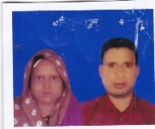
৭৬২ | ২ | ১। মো: রফিকুল ইসলাম  ২। রিনা খাতুন | ৮৬৮১৪১৩৫৩৩  ৫০৮১৫৩৪৬৯৪ | বাদমেছিল  পাড়িয়া ইউনিয়ন | দিনমজুর  ৮০০০/- | 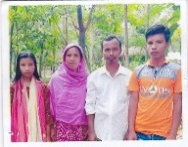
৭৬৩ | ৩ | ১। মো: মতিরুল হক  ২। মোছা: মনুয়ারা খাতুন | ৮৬৮১৬০২৮৮৭  ৫৯৮১৫৯৩৮০৫ | বামুনিয়া  পাড়িয়া ইউনিয়ন | দিনমজুর  ৮০০০/- | 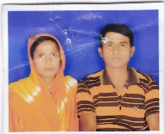
৭৬৪ | ৪ | ১। মো: রাসেল খান | ২৬৯৪৮০৭৮০৭২২৬  ০১৭৮৭৯৮৪৩২৩ | বামুনিয়া  পাড়িয়া ইউনিয়ন | দিনমজুর  ৮০০০/- | 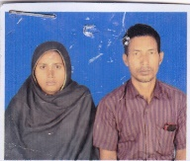
৭৬৫ | ৫ | ১। মোছা: লাভলী  ২। মসলিম | ১৪৮১৪৯৬৬০০ | চাকদহ  পাড়িয়া ইউনিয়ন | দিনমজুর  ৮০০০/- | 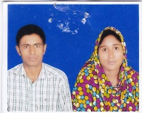
৭৬৬ | ৬ | ১। মো: আইনুল হক  ২। মোছা: জুই আক্তার | ২৮৪০৬৪২০৩৩  ৪২০১৩২৩১৭৯ | রায়মহল  পাড়িয়া ইউনিয়ন | দিনমজুর  ৮০০০/- | 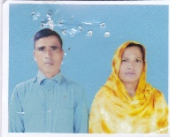
৭৬৭ | ৭ | ১। মো: আব্দুল খালেক  ২। মোছা: সেলিনা | ৫৮৮১৩৬৭৩১৯ | বাদমেছিল  পাড়িয়া ইউনিয়ন | দিনমজুর  ৮০০০/- | 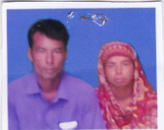
৭৬৮ | ৮ | ১। মো: জয়নাল আবেদীন  ২। শামীমা পারভীন | ৪১৮১৫২১৭০১  ২৪০৬০৪৫৯১০  ০১৭৯১৩০৯০১৯ | জাউনিয়া  পাড়িয়া ইউনিয়ন | দিনমজুর  ৮০০০/- | 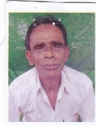
৭৬৯ | ৯ | ১। মো: সামশুল হক | ৩৭৩১৫২০৬৫০ | জাউনিয়া  পাড়িয়া ইউনিয়ন | দিনমজুর  ৮০০০/- | 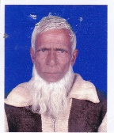 | বয়স্ক
৭৭০ | ১০ | ১। মো: মহসেল আলী  ২। শেফালি | ৫৫৩১৩৬৫২২৮  ০১৭৮৪৬৪০৬৯৭ | রায়মহল  পাড়িয়া ইউনিয়ন | দিনমজুর  ৮০০০/- | 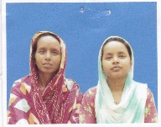
৭৭১ | ১১ | ১। মো: মরতুজা খাতুন | ৫৯৮১৩৭৮৫৫৬ | রায়মহল  পাড়িয়া ইউনিয়ন | দিনমজুর  ৮০০০/- | 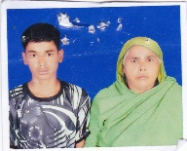 | বিধবা
৭৭২ | ১২ | ১। শ্রী খিতেন চন্দ্র সিংহ | ৭৩৩১৫৭৩৬৭০ | বাদমেছিল  পাড়িয়া ইউনিয়ন | দিনমজুর  ৮০০০/- | 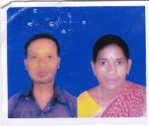 | বিপত্নীক
৭৭৩ | ১৩ | ১। বরেন চন্দ্র সিংহ  ২। শ্রীমতি রিতা রানী | ৬৮৮১৫২২৩২৭  ২৮৩১৫১৯৪৭১ | জাউনিয়া  পাড়িয়া ইউনিয়ন | দিনমজুর  ৮০০০/- | 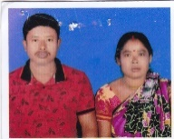
৭৭৪ | ১৪ | ১। মো: শাহিন আলী  ২। সেলিনা পারভীন | ১৯৫৬০৯৯৮৮৯ | কনপাড়া  পাড়িয়া ইউনিয়ন | দিনমজুর  ৮০০০/- | 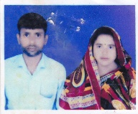
৭৭৫ | ১৫ | ১। বাবুল আলী  ২। রুমি আক্তার | ৫০৭৪৯১৩৪২৬  ৩৭০১৮২৫৬৫৯  ০১৭৪৪৪৫২৯৭২ | জাউনিয়া  পাড়িয়া ইউনিয়ন | দিনমজুর  ৮০০০/- | 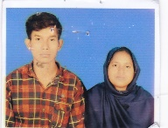
৭৭৬ | ১৬ | ১। সোনামনি আক্তার  ২। মো: সাদ্দাম হোসেন | ২৮৪৮১২৯৫৬১  ৭৩০৫২৬৫১৬২ | জাউনিয়া  পাড়িয়া ইউনিয়ন | দিনমজুর  ৮০০০/- | 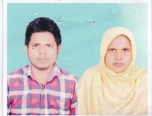
৭৭৭ | ১৭ | ১। মো: দবিরুল ইসলাম  ২। মোছা: শিউলি আক্তার | ৩৭১৭৪৪৭৫৫৫  ৬৮৮১৬১৪৬৮৬ | জাউনিয়া  পাড়িয়া ইউনিয়ন | দিনমজুর  ৮০০০/- | 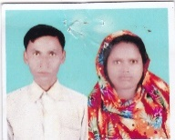
৭৭৮ | ১৮ | ১। মোছা: দেলোয়ারা বেগম | ১০১৫৭৮১৭৬৬  ০১৩০৭৩১১১৪৫ | সৌলাদোগাছি  পাড়িয়া ইউনিয়ন | দিনমজুর  ৮০০০/- | 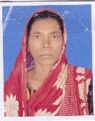 | বিধবা
৭৭৯ | ১৯ | ১। মোছা: রেজিনা | ৩২৮১৪০২০৭৭ | বাদমেছিল  পাড়িয়া ইউনিয়ন | দিনমজুর  ৮০০০/- | 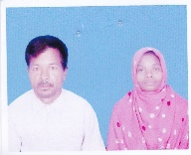 | বিধবা
৭৮০ | ২০ | ১। মো: বাবুল হোসেন | ৩৭৩১৪৯৬৯৭৬ | মাছখুড়িয়া কার্তিকাপাড়া  পাড়িয়া ইউনিয়ন | দিনমজুর  ৮০০০/- | 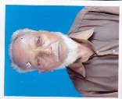 | বয়স্ক
৭৮১ | ২১ | ১। জিতেন চন্দ্র সিংহ  ২। শ্রীমতি কানচি বালা | ৫২৮৬৫৯৮৫১২ | সৌলাপুকুর  পাড়িয়া ইউনিয়ন | দিনমজুর  ৮০০০/- | 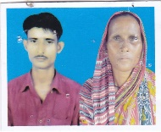

উপজেলা নির্বাহী অফিসারের নামঃ মোহা: যোবায়ের হোসেন
পরিচিতি নম্বরঃ ১৭০৯২
মোবাইল নম্বরঃ ০১৭০০৬০৯৩৯৩
উপজেলাঃ বালিয়াডাঙ্গী
জেলাঃ ঠাকুরগাঁও

